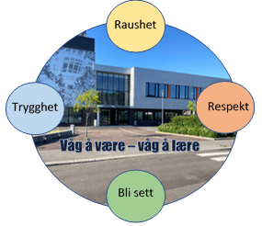

LYNGDAL UNGDOMSSKOLE

**RESPEKT**

**En oppfordring fra FAU til alle foreldre som har ungdommer på Lyngdal Ungdomsskole**

Lyngdal Ungdomsskole har 350 fantastiske elever, lærere og ansatte som hver dag har masse flotte opplevelser sammen. Skolen har fokus på verdier, noe som ansatte og elever samles rundt og jobber for stadig skal bli bedre. Når vi i FAU kommer med denne oppfordringen så handler det om at vi stadig kan bli bedre og enkelte negative områder må vi som foreldre også aktivt bidra i dialog med barna våre. Dermed så håper vi denne oppfordringen blir tatt godt imot av alle. Se hele skriver : <https://www.lyngdal.kommune.no/no/meny/skole-og-sfo/lyngdal-ungdomsskole/informasjon-fra-skolens-ledelse/>

Asger Friis , FAU leder på vegne av FAU.

**Månedens verdi for februar og mars 2023 er RESPEKT.   
Fokus denne uken: Nonverbal kommunikasjon.**

For at alle skal føle seg trygge og respektert på skolen, er det viktig at vi behandler hverandre fint og med omtanke. Vi har hatt ekstra fokus på språkbruk i det siste, og gir advarsler eller anmerkning dersom det fortsetter. Det er særlig viktig at 8. trinn føler seg trygge overfor eldre elever. Elever på 9. og 10. trinn har et særlig ansvar for å være gode forbilder. Vi har også en utfordring på skolen med fysisk og nonverbal sjikanering …

Noen syns det er gøy å knuffe og dytte tilfeldige eller utpekte «offer», og tror de kan unnskylde seg med å si -det var bare på kødd, eller -de liker det egentlig. Selv om det gjøres på «tull» kan det misforstås av andre rundt og skape en dårlig atmosfære i klasserom og friminutt. Det er heller ikke greit å bryte intimsoner på kroppen som f.eks i skrittet eller på bryst. Dette er sjikanerende handlinger som ikke blir akseptert på skolen vår. Noen liker heller ikke at vi står tett inntil dem enten bak eller forfra. Vi er alle forskjellige og reagerer forskjellig. Vi har hatt et spesielt fokus på dette denne uken med øvelser i alle klasser som handler om kroppssonen vår. Flere lærere rapporterer tilbake om gode samtaler i klassene om hva som er greit/ugreit.

***Eksempel på negativ nonverbal kommunikasjon:***

* ***Kropp: Knuffing, dytting, sparking og holding. Brå bevegelser kan skape utrygghet.***
* ***Hender: Brudd på naturlige intimsoner (ansikt, hår, skritt, bryst, bak)***
* ***Stemmebruk. Høy stemme kan være stressende og skremmende.***
* ***Blikk: Noen er mer følsomme for dette enn andre. Ofte kan vi tolke feil når noen ser på oss og vi kan tenke: De ser ned på meg, dømmer meg, forakter meg, snakker om meg. Noen bruker faktisk «blikking» for å gjøre andre usikre.***

Spør gjerne elevene hva de har blitt undervist i denne uken om kroppssoner og respekt.

Hilsen sosiallærer Astrid Karin Rødseth

**VERDIONSDAG 1. februar**

**Tema: Kulturplagg**

Her er noen fine representanter for dagen:

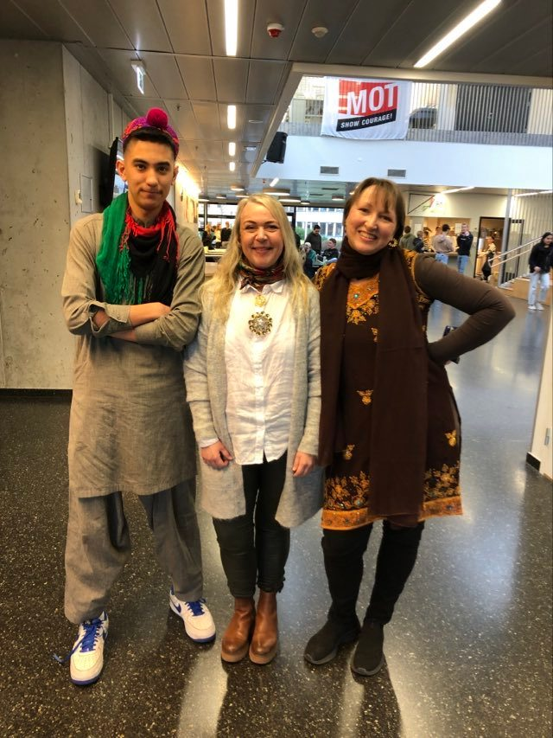

Fra venstre:

Zullfiqar Ali Najafi med drakt og hatt fra Afghanistan,

Maj-Elin **Milla** Heigre med elementer fra norsk bunad,

Astrid Karin Rødseth med punjabi fra

India,

Oddvar Steffensen med skjorte fra Ukraina,

Aleksander Strandmoen Eikeland med klær fra norsk ungdomskultur.

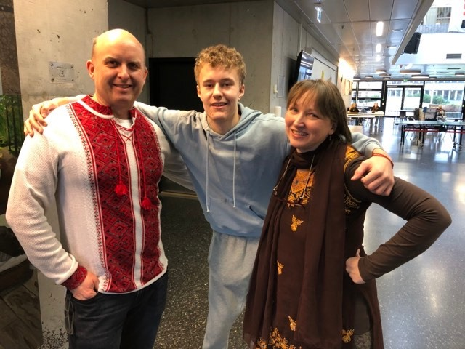

**Referat fra SU/SMU , mandag 30.01.23**[**https://www.lyngdal.kommune.no/no/meny/skole-og-sfo/lyngdal-ungdomsskole/utvalg/smu/**](https://www.lyngdal.kommune.no/no/meny/skole-og-sfo/lyngdal-ungdomsskole/utvalg/smu/)

**Fargerik kreativitet i klasserommet**

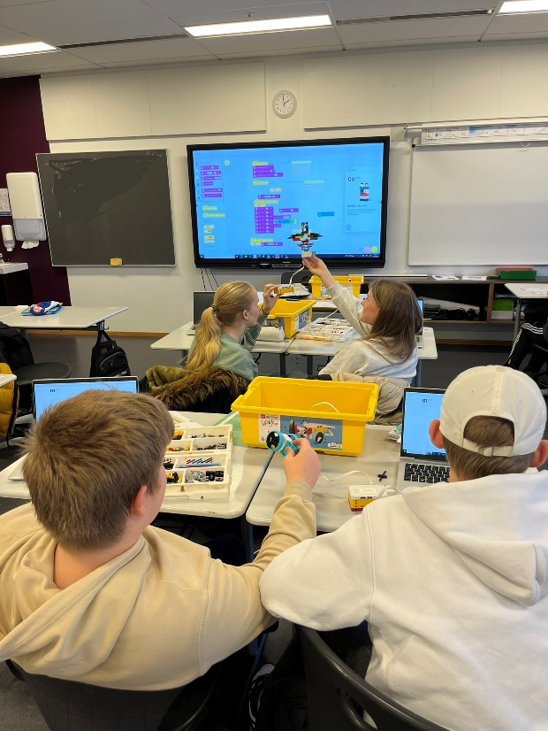9c er blant de første som får lekt seg med de nye Spike Prime robotene. Nå er det blitt mye gøyere å holde på med programmering. Her jobber de ivrig med å prøve ut de første programmene og få alt utstyret til å fungere. Her er det flere motorer, fargesensor, trykksensor og avstandssensor. Mulighetene er nærmest uendelig, og med så flinke og oppfinnsomme elever blir det spennende å se hva som dukker opp i fremtiden. Det er gøy når faget blir levende på denne måten, tar skrittet ut av skjermen eller boka og kan bevege seg rundt på pulten.

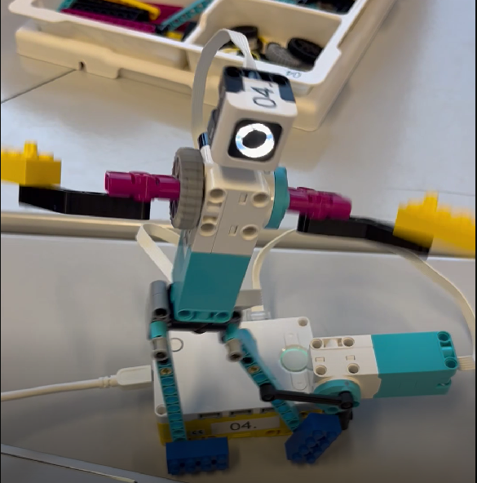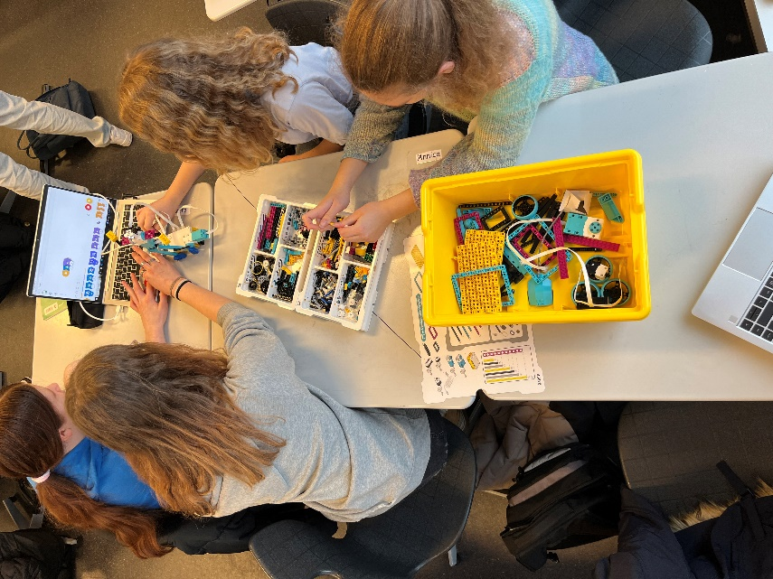I år var det endelig Lyngdal ungdomsskole sin tur til å få noen av udir til programmering. Her ser dere hvordan det kan se ut i et klasserom. Både fargerikt og lærerikt.

Kreativiteten får blomstre. Her er noen elever i full gang med å bygge og programmere en dansende robot. (Uten at læreren oppdaget det før den stod på pulten og danset.)

(Alle bilder er tatt med tillatelse fra elevene.)

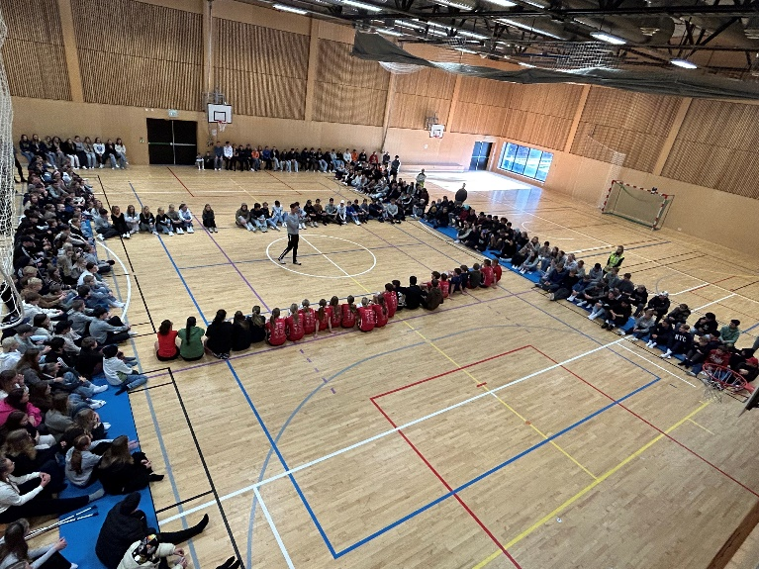**Supervellykket kanonballturnering – god stemning – engasjerte elever og ikke minst to knall gode kanonball lag😊**  
**Årets finalelag var 9C og 10D.  
Årets kanonballklasse ble: 10D** .  
En stor takk til elevrådsrepresentantene på 10 trinn og lærer Øyvind Karlsen som har gjort en fenomenal god innsats for at denne turneringen ble så vellykket som den ble. 😊

Her kan høres litt av den gode stemningen under kampen…..

Dette skrivet finner du på skolens hjemmeside:

God helg 😊

Lyngdal ungdomsskole, 03.02.23  
Terje Litland